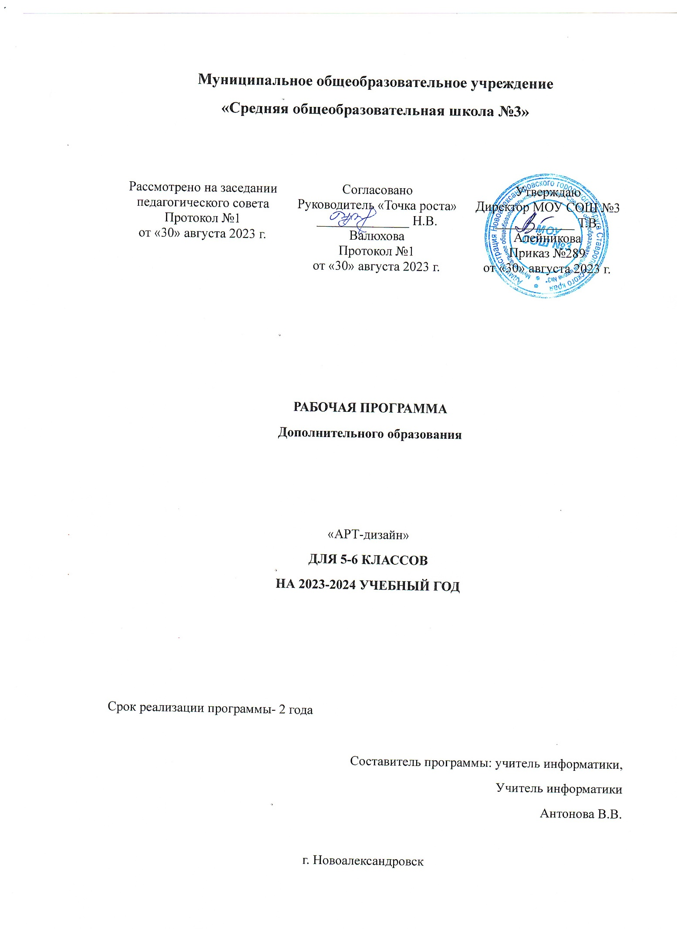

**Пояснительная записка**

Программа организации внеурочной деятельности разработана на основе переработки примерной программы из методического конструктора «Внеурочная деятельность школьников» авт. Д.В. Григорьев, П.В. Степанов, Москва, изд. Просвещение, 2011 год. Данная программа представляет собой программу организации внеурочной деятельности младших подростков (5-6 классы), занятия проводятся в группах учащихся.

Актуальность и педагогическая целесообразность програм­мы внеурочной деятельности в сфере художественного твор­чества подростков обусловлена необходимостью разрешения реальных противоречий, сложившихся в теории и практике воспитания в новых социокультурных условиях, в частности, ограниченности стратегии «приобщения к культуре» в усло­виях экспансии массовой культуры.

Возникшая в XX в. и построенная на принципах коммер­циализации, тиражирования, стандартизации, упрощения, предельной занимательности массовая культура не без успеха поглощает, перемалывает и выдаёт высшие образцы культур­ной деятельности человечества за свои. Происходит постоян­ная подмена смыслов, низкое выдаётся за высокое, высокое начинает служить низкому. Чтобы не потеряться в потоке этих трансформаций, от человека требуется постоянное эсте­тическое самоопределение.

У отечественной педагогической теории и практики эсте­тического воспитания богатые традиции. Сложился ряд ори­гинальных и глубоких подходов к эстетическому воспитанию: системный, интегративный, диалоговый.

В то же время в массовом эстетическом воспитании гос­подствующее положение продолжает занимать парадигма «приобщающей» передачи культурных норм и образцов, мол­чаливо признающая художественную культуру внешней по от­ношению к воспитаннику. Эта парадигма почти не учитыва­ет внутренние культурные условия и потенции саморазвития современного подростка, сложный социокультурный контекст его существования. Игнорирует она и особенности современ­ного этапа в развитии искусства — такие его черты, как склонность к художественным провокациям, самоиронии, са­мопародии, размытость эстетических категорий и этических границ.

Реальная альтернатива данной парадигме — воспитание у школьника способности к эстетическому самоопределению. И главным здесь становится художественное творчество подро­стков. Создавая художественные произведения, они прямо выходят в пространство эстетического выбора: высокое или низкое, канон или отрицание канона, прекрасное или без­образное.

Примерная программа внеурочной деятельности школьни­ков по художественному творчеству для основной ступени общего образования основывается на принципах природосообразности, культуросообразности, коллективности, патрио­тической направленности, проектности, диалога культур, под­держки самоопределения воспитанника.

*Принцип природосообразности* предполагает, что процесс художественного творчества школьников должен основывать­ся на научном понимании взаимосвязи естественных и соци­альных процессов, согласовываться с общими законами раз­вития природы и человека, воспитывать его сообразно полу и возрасту, а также формировать у него ответственность за развитие самого себя.

*Принцип кулътуросообразности* предполагает, что худо­жественное творчество школьников должно основываться на общечеловеческих ценностях культуры и строиться в соответ­ствии с ценностями и нормами тех или иных национальных культур, специфическими особенностями, присущими тради­циям тех или иных регионов, не противоречащими общече­ловеческим ценностям.

В соответствии с принципом кулътуросообразности перед педагогом стоит задача введения юных людей в различные пласты художественной культуры этноса, общества и мира в целом. Необходимо, чтобы художественное творчество по­могало растущему человеку ориентироваться в тех изменени­ях, которые постоянно происходят в нём самом, в сфере ис­кусства, в окружающем его мире.

Трактовка *принципа коллективности* применительно к художественному творчеству предполагает, что художествен­ное воспитание и образование, осуществляясь в детско-взрослых общностях, детско-взрослых коллективах различного ти­па, даёт юному человеку опыт жизни в обществе, опыт взаимодействия с окружающими, может создавать условия для позитивно направленных самопознания, эстетическо­го самоопределения, художественно-творческой самореали­зации.

*Принцип диалогичности* предполагает, что духовно-цен­ностная ориентация детей и их развитие осуществляются в процессе такого взаимодействия педагога и учащихся в художественной деятельности, содержанием которого яв­ляются обмен эстетическими ценностями (ценностями, вы­работанными историей культуры конкретного общества; ценностями, свойственными субъектам образования как представителям различных поколений и субкультур; индиви­дуальными ценностями конкретных субъектов образования), а также совместное продуцирование художественных цен­ностей.

Диалогичность воспитания не предполагает равенства меж­ду педагогом и школьником. Это обусловлено возрастными различиями, неодинаковостью жизненного опыта, асиммет­ричностью социальных ролей. Но диалогичность требует не столько равенства, сколько искренности и взаимного по­нимания, признания и принятия.

*Принцип патриотической направленности* предусматри­вает обеспечение субъективной значимости для старших школьников идентификации себя с Россией, народами Рос­сии, российской культурой (в том числе художественной), природой родного края. Реализация принципа патриотичес­кой направленности в программе внеурочной деятельности предполагает использование эмоционально окрашенных пред­ставлений (образы политических, этнокультурных, эстетичес­ких явлений и предметов; собственных действий по отно­шению к Отечеству; стимулирование переживаний, которые ориентируют субъекта на действия, приносящие благо Оте­честву).

*Принцип проектности* предполагает последовательную ориентацию всей деятельности педагога на подготовку и «вы­ведение» подростка в самостоятельное проектное действие, развёртываемое в логике замысел — реализация — рефлексия. В ходе проектирования перед человеком всегда стоит задача представить себе ещё не существующее, но то, что он хочет, чтобы появилось в результате его активности. Это может быть и некоторое событие, и некоторый предмет, — главное, что он должен себе представить, *что* это должно быть и *чем* это должно быть *для него.* Если ему некто предварительно задал то, к чему он должен прийти, и он в этом не может ничего изменить, то для него нет проектирования. Он может прог­раммировать свои шаги, может составлять план исполнения, но собственно *проектировать* он в таком случае ничего не будет.

В логике действия данного принципа в программе предус­матриваются художественные, социальные и экзистенциаль­ные проекты подростков.

Художественные проекты школьников реализуются в об­становке, близкой к музыкальному или драматическому теат­ру, оркестру, ансамблю, объединениям художников, и могут быть поняты благодаря следующим ценностным аспектам: эс­тетизм, ориентированность на область художественной дея­тельности людей; приоритет чувственного восприятия окру­жающего мира; нравственная доминанта — соответствие нравственным началам добра, справедливости, милосердия; креативность, значимость порождения чего-то качественно нового, отличающегося неповторимостью, оригинальностью (своеобразием, незаурядностью) и общественно-исторической уникальностью.

Социальные проекты преобразовывают общности и обще­ство, вносят позитивные изменения в окружающую социаль­ную среду за счёт реализации социальных инициатив. Соци­альные проекты конструируются вокруг таких ценностных ориентиров, как:

* коммуникабельность — лёгкость вступления в межлич­ностное общение, инициатива на начальном этапе взаимодей­ствия;
* предприимчивость — способность своевременно решать актуальные задачи, субъективное ощущение свободы в реше­нии актуальных задач, находчивость, практичность, обладание практической сметкой, изобретательностью и энергией, способность изыскивать возможности и идти на преднамеренный риск;

• самостоятельность — независимость, свобода от внешних влияний, принуждений, от посторонней поддержки, возмож­ность проявления субъектом своей воли, отсутствие ограни­чений и стеснения;

* организационная и управленческая компетентность — знания, опыт по образованию социальной структуры, привле­чению ресурсов, координации действий отдельных элементов системы, достижение взаимного соответствия функциониро­вания её частей в процессе решения какой-либо задачи;
* конвенциональность — стремление к добровольному со­глашению субъектов на предмет принимаемых на себя обяза­тельств;

• законность (легальность) — стремление действовать в рамках устанавливаемых государством пределов, готовность взять на себя определённые обязательства и не нарушать их.

Экзистенциальные проекты — проекты самовоспитания, ценностно-смыслового самоопределения, выбора варианта жизни (В.Н. Дружинин). Для экзистенциальных проектов принципиален опыт мышления относительно смысла жизни отдельного человека и человечества в целом, организованный в рамках стратегии самооценивания и стратегии избирательности и судьбоносности по отношению к внешним собы­тиям.

*Принцип диалога культур* в программе внеурочной дея­тельности подростков в сфере художественного творчества предполагает:

* понимание основных сюжетов культурных текстов как основы для диалога культур о своей судьбе, своей жизни, о своём счастье в мире людей;
* рассмотрение художественного творчества как диалога культур поколения современных подростков с поколениями предшествующих эпох;
* рассмотрение самодеятельного коллективного художест­венного творчества как диалога культур всех участников кол­лектива;
* рассмотрение ситуаций представления зрителям продук­тов художественного творчества как полилога между автора­ми и исполнителями культурных текстов и зрителями, восп­ринимающими культурные тексты.

*Принцип поддержки самоопределения воспитанника.* Са­моопределение в художественном творчестве — процесс фор­мирования личностью собственного осмысленного и ответ­ственного эстетического отношения к действительности. Предпосылками формирования способности эстетического самоопределения у подростка служат обострённость (на фонепубертата) восприятия эстетического и возрастная сенситивность к самоопределению. Приобретение подростком опыта самоопределения происходит в ходе взаимного, открытого друг для друга эстетического восприятия, переживания, пони­мания, создания художественных текстов и реальности как художественного текста.

Основная идея примерной программы внеурочной деятель­ности подростков в сфере художественного творчества состо­ит в том, что внеурочная художественная деятельность наце­лена в первую очередь на духовно-нравственное развитие и воспитание школьника, а уже потом — на развитие специаль­ных предметных компетенций художественного творчества (игра на музыкальных инструментах, актёрское мастерство, особые инструментальные компетенции рисования, черчения и т. д.). Именно поэтому внеурочная деятельность подростков в сфере художественного творчества строится вокруг синтети­ческих видов художественного творчества.

Синтетические виды художественного творчества — лю­бительский театр, любительское видеотворчество, дизайн и т. п. — позволяют вывести подростка на проблему управле­ния социокультурным пространством своего существования за счёт таких инструментов как сценирование, философия и тех­нология дизайна, режиссура социальных игр.

Любительские театр и видеотворчество, занятия школьни­ков дизайном позволяют осуществить испытания любого предположения при помощи опытной проверки, подтвержда­ющей очевидность фактов. В театре и видеопроектах сред­ством проверки является сценирование или этюд, мысли­тельный эксперимент или аналогия. Под сценированием в данном случае понимается «сборка круга предлагаемых об­стоятельств ситуации, постановка целей и задач её участни­ков и реализация этих целей в сценическом взаимодействии, определёнными средствами, доступными персонажам исто­рии» (А.В. Гребёнкин). Старшеклассники, проиграв этюд-эксперимент, могут практически побывать в исследуемой ситуации и проверить на своём жизненно-игровом опыте предположения и варианты поведения и решения проблемы в подобной ситуации.

Ещё одним способом управления социокультурным прост­ранством существования человека являются *философия и технология современного дизайна.* Сегодня дизайн не ог­раничивается опредмечиванием материальных человеческих потребностей, он обеспечивает «овеществление» духовных ценностей, реализует в дизайнерской форме сущностное со­держания эпохи.

Третий инструмент управления социокультурным простран­ством существования человека — *режиссура социальных игр.* Согласно этой идее существуют базовые игры людей, т.е. *фиксированные установки, определяющие их социальное к коммуникативное поведение. Режиссура, социальных игр ут­верждает, что, во-первых, если определить базовые типы* лю­дей, участвующих в некотором социальном взаимодействии, это *взаимодействие можно существенно оптимизировать. И, во-вторых, что сам индивид способен изменять свою* базовую игру, хотя бы врезультате прохождения специального тренинга.

Использование этих синтетических видов самодеятельного творчества позволяет обеспечить многофункциональность участия школьников в коллективной деятельности (роли ак­тёров, художников, режиссёров, операторов, осветителей, ор­ганизаторов).

***Цель* внеурочной программы** художественного творчества подростков — формирование у них в процессе соз­дания и представления (презентации) художественных произ­ведений способности управления культурным пространством своего существования.

***Задачи* программы**:

* расширение общего и художественного кругозора уча­щихся подростковых классов, общей и специальной культу­ры, обогащение эстетических чувств и развитие у школьни­ков художественного вкуса;
* формирование способности «прочтения» жизненной си­туации межличностного взаимодействия по аналогии с худо­жественным текстом, сценирования как рефлексивного уп­равления ситуациями межличностного взаимодействия;
* развитие диапазона управления своим поведением в си­туациях взаимодействия с другими людьми, освоение спосо­бов создания ситуаций гармоничного межличностного взаи­модействия, тренировка сенсорных способностей.

***Формы и режим занятий.***Базовые формы учебных заня­тий - репетиционные, постановочные, информационные (бесе­да *лекция), художественные образовательные* события.

Репетиционные занятия (от лат. repetitio — повторение) — *основная форма подготовки* (под руководством или с участи­ем педагога) представлений, концертных программ, отдельных номеров, сцен путём многократных повторений (целиком и частями).

Постановочные занятия — творческий процесс создания эстрадного представления, который осуществляется постанов­щиком совместно с художником.

Информационное занятие предполагает беседы и лекции. Фронтальная беседа — специально организованный диалог, в ходе которого ведущий руководит обменом мнениями по какому-либо вопросу (проблеме).

Лекция — представление, демонстрирующее в виде монолога совокупность взглядов по какому-либо вопросу. Сущностное назначение лекций состоит в квалифицированном комментировании какой-либо проб­лемы, которое позволяет слушателю сориентироваться в ин­формации.

Художественное образовательное событие — акт художест­венного творчества, выносимый на публичное рассмотрение с образовательными целями. Учебный и воспитательный эф­фект художественного события для автора произведения обус­ловлен встречей с читателем (зрителем), с отношением по­следнего к авторскому произведению.

**2. Тематическое планировие и содержание деятельности**

***Художественное творчество в дизайне***

|  |  |  |
| --- | --- | --- |
| № п/п | ***Темы занятий*** | ***Количество часов*** |
| ***Первый год занятий*** | | |
| **1** | Знакомство с основами дизайна. Дизайн, основные принципы композиции. Зонирование. | 2 |

|  |  |  |
| --- | --- | --- |
| 2 | Основы организации пространства. Дизайн-проект интерьера «Комната моей мечты». | 4 |
| 3 | Выставка дизайнерских проектов интерьера «Комната моей мечты» (художественное обра­зовательное событие). | 2 |
| 4 | Философия новогоднего праздника. Разработ­ка дизайн-проектов организации простран­ства праздника (новогодний праздник). | 4 |
| 5 | Конкурс дизайн-проектов организации прост­ранства праздника (новогодний праздник), реализация проекта — победителя конкурса. Презентация оформления школьного зала. | 6 |
| 6 | Материаловедение. История костюма. | 2 |
| 7 | Разработка и реализация исследовательского проекта «Дизайн исторического костюма». | 6 |
| 8  9 | Защита исследовательских проектов «Дизайн исторического костюма» (художественное об­разовательное событие). | 2 |
| 9 | Основы ландшафтного дизайна. Декоративная дендрология. | 2 |
| 10 | Разработка и осуществление дизайнерского проекта «Школьная клумба» (ландшафтный дизайн). | 4 |
| 11 | Презентация дизайнерского проекта «Школь­ная клумба» (художественное образовательное событие). | 1 |
|  | **ИТОГО за первый год** | **35** |
| ***Второй год занятий*** | | |
| **№ п/п** | ***Темы занятий*** | ***Количество часов*** |
| 12 | Дизайн интерьеров и архитектурное проекти­рование. | 2 |
| 13 | Разработка и осуществление дизайнерского проекта интерьера «Дизайн помещения класс­ной комнаты». | 4 |
| 14 | Выставка дизайнерских проектов интерьера «Дизайн помещения классной комнаты» (ху­дожественное образовательное событие). | 1 |
| 15 | Особенности web-дизайна. | 2 |
| 16 | Разработка и реализация исследовательских проектов «Лучший современный сайт». | 6 |
| 17 | Научная конференция учащихся «Современ­ные тенденции web-дизайна». | 1 |
| 18 | Стиль в ландшафтном дизайне. Средства гар­монизации композиции. | 2 |
| 19 | Разработка проекта «Сквер родного города (села)». | 6 |
| 20 | Защита проектов «Сквер родного города (се­ла)» (художественное образовательное собы­тие). | 2 |
| 21 | Основы фотодизайна. | 2 |
| 22 | Индивидуальность в дизайне. | 1 |
| 23 | Разработка и осуществление проектов фото­дизайна «Фотоальбом «Моя школьная жизнь». | 4 |
| 24 | Презентация выставки проектов фотодизайна «Фотоальбом «Моя школьная жизнь» (худо­жественное образовательное событие). | 2 |
|  | **ИТОГО за второй год** | 35 |

**Содержание деятельности**

**Знакомство с основами дизайна.** Дизайн, основные принципы композиции. Зонирование.

**Основы организации пространства.** Разработка и осуще­ствление дизайн-проекта интерьера «Комната моей мечты».

Презентация выставки дизайн-проектов интерьера «Комната моей мечты». Философия новогоднего праздника. Разработка дизайнерских проектов организации пространства праздника (новогодний праздник). Конкурс дизайн-проектов организа­ции пространства праздника (новогодний праздник). Реализа­ция проекта — победителя конкурса. Презентация оформле­ния школьного зала.

**Дизайн костюма.** Материаловедение. История костюма. Разработка и реализация исследовательского проекта «Дизайн исторического костюма». Защита исследовательских проектов «Дизайн исторического костюма».

**Основы ландшафтного дизайна.** Декоративная дендроло­гия. Разработка и осуществление дизайн-проекта «Школьная клумба» (ландшафтный дизайн). Презентация дизайн-проекта «Школьная клумба».

**Дизайн интерьеров и архитектурное проектирование.** Разработка и осуществление дизайнерского проекта интерье­ра «Дизайн помещения классной комнаты». Презентация выставки дизайнерских проектов интерьера «Дизайн помеще­ния классной комнаты».

**Особенности web-дизайна.** Разработка и реализация ис­следовательских проектов «Лучший современный сайт». На­учная конференция учащихся «Современные тенденции web-дизайна».

**Стиль в ландшафтном дизайне.** Средства гармонизации композиции. Разработка проекта «Сквер родного города (се­ла)». Защита проектов «Сквер родного города (села)».

**Основы фотодизайна.** Индивидуальность в дизайне. Раз­работка и осуществление проектов фотодизайна «Фотоальбом «Моя школьная жизнь». Презентация выставки проектов фо­тодизайна «Фотоальбом «Моя школьная жизнь».

**3. Ожидаемые результаты реализации программы**

Воспитательные результаты внеурочной деятельности под­ростков в сфере художественного творчества распределяются по трём уровням.

***Первый уровень результатов*** — приобретение школьни­ком социальных знаний о ситуации межличностного взаимо­действия, её структуре, пространстве взаимодействия, спосо­бах управления социокультурным пространством; овладение способами самопознания, рефлексии; усвоение представлений **ю** самопрезентации в различных ситуациях взаимодействия, об организации собственной частной жизни и быта; освоение способов исследования нюансов поведения человека в раз­личных ситуациях, способов типизации взаимодействия, ин­струментов воздействия, понимания партнёра.

***Второй уровень результатов*** *—* получение школьником опыта переживания и позитивного отношения к базовым ценностям общества (человек, семья, Отечество, природа, мир, знания, труд, культура), ценностного отношения к со­циальной реальности в целом.

Для достижения данного уровня результатов особое значе­ние имеют проведение новогоднего праздника для сверстни­ков и для младших классов (разработка дизайн-проекта оформления зала для праздника), попытка осознать парамет­ры заказа со стороны сверстников и малышей, разработка ху­дожественного замысла под основные параметры заказа. Здесь важную роль может сыграть дизайнерский проект «Школьная клумба» (ландшафтный дизайн), призванный по­радовать представителей школьного сообщества.

***Третий уровень результатов*** — получение школьником опыта самостоятельного общественного действия — включает освоение способов решения задач по привлечению организа­ционных и финансовых возможностей для реализации проек­та в сфере художественного творчества. Для этого подросток владеет инструментами межличностного взаимодействия (ве­дение переговоров, выявление интересов потенциального партнёра, исследование интересов зрительской аудитории, ис­пользование различных способов информирования). Здесь ос­ваиваются умение представить заказчикам или зрителям, экс­пертам собственные разработки.

Для достижения данного уровня результатов особое значе­ние имеет взаимодействие школьника с социальными субъек­тами за пределами школы, в открытой общественной среде. Например, разработка дизайнерского проекта «Сквер родно­го города (села)», любительский спектакль для жителей окру­ги, открытый общественный показ документальных видеопро­ектов.